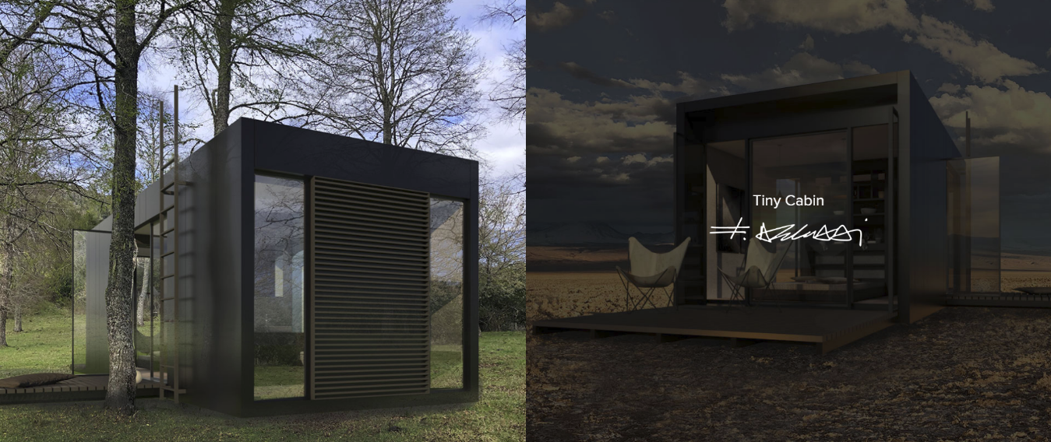
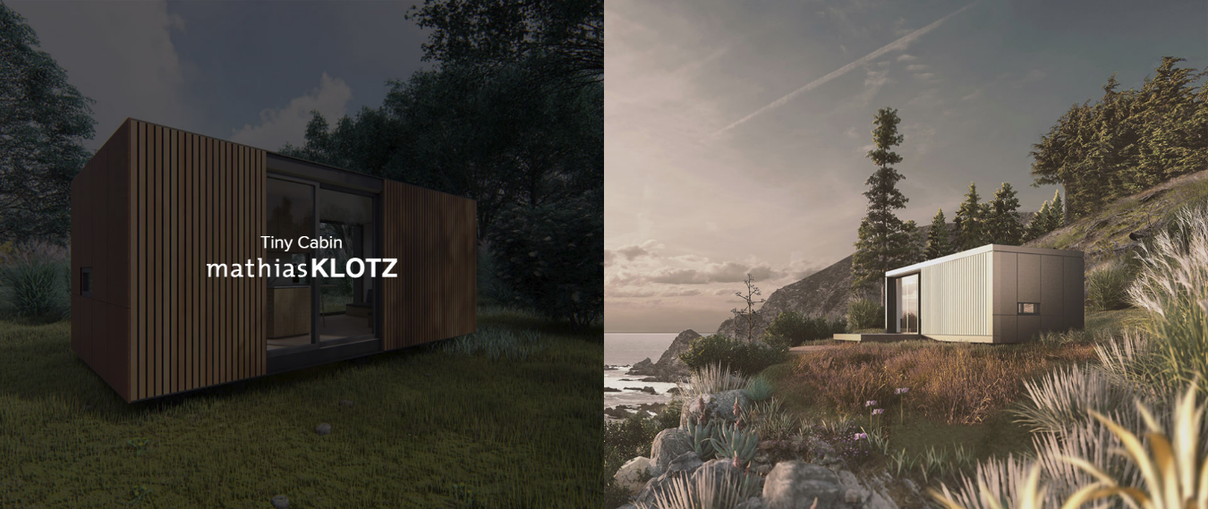
MANUAL DE USO Y MANTENCION

PRESENTACIÓN

Este manual, preparado por TINY CABIN, permitirá al comprador o usuario de la vivienda adquirida, contar con una guía que le ayudará a conocer con mayor detalle las características de su vivienda, permitiéndole optimizar su uso y mantención, y ejercer las garantías de sus distintos componentes.

El manual de TINY CABIN es aplicable a la misma vivienda modular y contiene un amplio conjunto de recomendaciones de uso y mantención, debiendo el usuario de ésta, tener en cuenta, aquellas que corresponden a su vivienda en particular y de acuerdo a las especificaciones técnicas de venta. Este manual podrá ser complementario a otros documentos entregados por la empresa.

ÍNDICE
1. INTRODUCCIÓN 4
1.1. ORIENTACIÓN AL PROPIETARIO 4
1.2. PROGRAMA DE GARANTÍA 6
1.3. PROCEDIMIENTO DE USO DE SU PROGRAMA DE GARANTÍA 7
1.4. EXCLUSIONES DE SU PROGRAMA DE GARANTÍA 7

2. GENERALIDADES 8
2.1. DESCRIPCIÓN DE LA VIVIENDA 8
2.3. RECOMENDACIONES BÁSICAS DE SEGURIDAD 10

3. USO Y MANTENCIÓN DE LA VIVIENDA 10
3.1. RECOMENDACIONES GENERALES 10
3.1.1. HUMEDADES 10
3.1.2. CONDENSACIONES 11
3.1.3. VENTILACIÓN 12
3.1.4. FISURAS (por retracción, expansión y contracción) 12
3.1.5. FIJACIONES 13
3.2. RECOMENDACIONES ESPECÍFICAS 13
3.2.1. ESTRUCTURA SOPORTANTE 13
3.2.2. ELEMENTOS CONSTRUCTIVOS 14
3.2.2.1. TECHUMBRES 14
3.2.2.2. IMPERMEABILIZACIONES 15
3.2.2.3. AISLACIÓN TÉRMICA 15
3.2.2.4. TABIQUES Y CIELOS FALSOS 15
3.2.3. INSTALACIONES 16
3.2.3.1. AGUA POTABLE FRÍA Y AGUA CALIENTE 16
3.2.3.2. ALCANTARILLADO E INSTALACIONES SANITARIAS 16
3.2.3.3. CIRCUITOS ELÉCTRICOS 17
3.2.3.4. INSTALACIÓN DE GAS 18
3.2.3.5. CORRIENTES DÉBILES 18
3.2.3.6. EXTRACCIONES 19
3.2.4. TERMINACIONES 19
3.2.4.1. PUERTAS Y VENTANAS 19
3.2.4.2. REVESTIMIENTOS VERTICALES (Pinturas y Barnices) 20
3.2.4.3. REVESTIMIENTOS HORIZONTALES (Pisos y Cielos) 21
3.2.5. EQUIPAMIENTO 23
3.2.5.1. MUEBLES DE CLOSET, COCINAS Y BAÑOS 23
3.2.5.2. ARTEFACTOS DE BAÑO 25
3.2.5.3. ARTEFACTOS DE COCINA 26
3.2.5.4. GRIFERÍA Y QUINCALLERÍA 26
3.2.6. ESPACIOS EXTERIORES DE LA VIVIENDA 27

4. CUADRO PROGRAMA DE MANTENCIÓN GENERAL DE LA VIVIENDA 28

5. REPARACIONES Y SERVICIOS POST VENTA 29

6. SITUACIONES DE EMERGENCIA 30

Extracto parcial del “Manual de Uso y Mantención de la Vivienda”, confeccionado por la Cámara Chilena de la Construcción (CChC)

1. INTRODUCCIÓN
Tiny Cabin está orientada a entregar servicios de Arquitectura, Ingeniería y Construcción Modular para viviendas, resultante del área de desarrollo habitacional de TecnoFast, empresa líder en Chile en este campo, formada por un grupo de profesionales con amplia experiencia, que han dirigido la realización de más de 2.000.000 de m2 de obras de construcción en Sudamérica. La unión de la experiencia y tecnología nos permite garantizar:

CALIDAD
La excelencia de nuestros materiales, un sistema constructivo de alta tecnología, el cuidado y control en la fabricación y terminaciones, aseguran alta calidad, resistencia y durabilidad de nuestros productos. Confirmando su alta calidad constructiva, TecnoFast ha obtenido el máximo reconocimiento de la industria de Construcción Modular del mundo, con varios premios otorgados por el Modular Building Institute (MBI), organización sin fines de lucro que promueve la construcción modular en el mundo.

RAPIDEZ Y FLEXIBILIDAD
Nuestro moderno sistema de construcción, en base a módulos prefabricados, permite una altísima rapidez de construcción y montaje en relación a sistemas convencionales, con una solución específica en cuanto a tamaño, distribución, equipamiento, etc.

Tiny Cabin se esfuerza constantemente por ofrecer comodidad, seguridad, espacio y estética, privilegiando la vida en familia. Esto lo hace a través de módulos de uso residencial, intentando brindar a sus clientes un producto de excelente calidad en términos de materiales, distribución, estética y servicio. Para lograrlo selecciona a destacados arquitectos, quienes le permiten aspirar a un producto óptimo en distribución interior y estética exterior. Con esto, el diseño cuenta con el apoyo de arquitectos y decoradores de primera línea, quienes aportan un sentido estético y artístico, de manera de conjugar espacios prácticos y acogedores. Además, tiene especial cuidado en la elección de los proveedores, velando por la calidad de los materiales empleados. De esta manera, su vivienda es fruto de un innovador proceso de ejecución, en el cual se han empleado eficientes mejoras tecnológicas.

1.1 ORIENTACIÓN AL PROPIETARIO
Felicitaciones por su decisión de adquirir una vivienda Tiny Cabin.
Compartimos su emoción por su nueva residencia y esperamos poder ayudarlo respondiendo a sus inquietudes a fin de maximizar la inversión en su vivienda, de manera que pueda disfrutarla sin dificultades y de hacerla más durable, evitando las desagradables consecuencias de un uso inadecuado de la misma.
El presente «Manual de Uso y mantención Tiny Cabin», ha sido diseñado para acompañarlo después de la adquisición de su modulo. La información que aquí se presenta pretende responder a sus inquietudes y prepararlo para usar adecuadamente su vivienda, proporcionándole la información necesaria para su mantención. Este manual le proporciona pautas de uso y mantención de su vivienda, como asimismo una descripción de las condiciones de entrega de la misma, y el programa de garantía.

CUIDADO DE LA VIVIENDA
Tiny Cabin ha construido su vivienda con materiales de calidad y con el trabajo de mano de obra especializada. Los materiales usados deben cumplir con las exigentes especificaciones de calidad y durabilidad que la empresa exige, buscando obtener el mejor resultado.
Una vivienda es uno de los últimos productos que se fabrican a mano en el mundo. Una vez armados los materiales, los componentes interactúan entre sí y con el ambiente. El hecho que en su vivienda se hayan usado materiales y mano de obra de calidad no significa que ella no requiera cuidados y mantenimientos permanentes de su parte. La mantención general que usted debe hacerle a su hogar es esencial para poder gozar de su vivienda sin problemas durante toda la vida.

PAUTAS DE USO Y MANTENIMIENTO PARA EL PROPIETARIO
Uno de los objetivos es crear un producto de larga duración. Sin embargo, ello sólo se puede lograr si usted como propietario efectúa una adecuada mantención de su modulo y de todos los elementos que la componen. La mantención periódica resulta esencial, debido al desgaste por el uso normal, las características inherentes de los materiales, y el servicio normal requerido por los sistemas mecánicos. Cabe tener presente al respecto, que fluctuaciones de temperatura y humedad también afectan a su vivienda. Muchas veces, un ajuste o reparación de menor cuantía realizada en forma inmediata, ahorra en el futuro reparaciones más serias y demorosas. Preocupándose atentamente de su nueva Tiny Cabin, se asegurará de disfrutar de ella por muchos años. La dedicación proporcionada por cada propietario contribuye significativamente.

CONDICIONES DE ENTREGA Y GARANTÍA DE TECNOFAST HOME
Aunque Tiny Cabin se esfuerza por construir una vivienda libre de defectos, hay que ser realistas para saber que podemos cometer errores o que algún elemento de la vivienda puede que no funcione como corresponde. Si ocurre cualquiera de estas dos cosas, Tiny Cabin efectuará las reparaciones necesarias, sea que los defectos y fallas se presenten al momento de la entrega de la vivienda, sea que estos se produzcan con posterioridad a ella, estableciendo para estos efectos las condiciones de entrega de su vivienda, como asimismo el otorgamiento de una garantía específica para los casos que más adelante se señalan.
Los criterios de Tiny Cabin para calificar las reparaciones bajo garantía, están basados en las especificaciones de los materiales entregados por los proveedores, en el uso dado a éstos y, en general, a los criterios prácticos típicos de la industria en Chile.
Las garantías específicas establecidas en el presente manual se extinguirán en el evento que no se cumplan las pautas de uso y mantención establecidas en cada caso.
Asimismo, en los casos en que no exista un plazo específico de garantía, éste será de doce meses a contar de la fecha de entrega de la vivienda respectiva.

Tiny Cabin no se hará responsable por defectos o fallas que se presentan en las instalaciones y/o materiales, producto de modificaciones efectuadas por usted y/o terceros posteriores a la entrega de la vivienda.

1.2. PROGRAMA DE GARANTÍA.
Responsabilidades indicadas en la Ley General de Urbanismo y Construcciones (L.G.U.C.)

Todas las viviendas de Tiny Cabin poseen un Programa de Garantía, el cual está regulado por la Ley 20.016 del Ministerio de Vivienda y Urbanismo, y tiene las siguientes coberturas:

3 PRIMEROS AÑOS: Fallas o defectos que afecten a elementos de terminaciones o de acabado de las obras. Elementos de terminaciones, se refiere a todo elemento que se utiliza como revestimiento de la vivienda; ejemplo: pinturas, papel mural, muebles, quincallería, puertas, vanitorio; es decir, elementos de primera vista. Estos elementos deben ser cuidados de la exposición a la luz solar permanente, ya que esto genera decoloración y pérdida de su consistencia, estas fallas no están cubiertas por la garantía.

5 PRIMEROS AÑOS: Fallas o defectos de los elementos constructivos o de las instalaciones. Elementos constructivos, corresponde a los que permiten dar un acabado a la vivienda y la instalación de elementos de terminación como marcos de ventanas, tabiques, cielos, pisos, marcos de puertas. Instalaciones, todo sistema que permite contar con agua, electricidad y climatización.

10 PRIMEROS AÑOS: Fallas o defectos que afecten a la estructura soportante del inmueble. Elementos estructurales, se refiere a todo elemento que forma parte del soporte principal de la vivienda como muros estructurales, que pueden ser de fierro y madera. Por ejemplo, vigas, pilares, muros perimetrales. Estos elementos no pueden ser modificados ya que podrían alterar la estabilidad de la vivienda y se perdería la garantía vigente.

El programa de garantía es exclusivo para la vivienda y no cubre en los siguientes casos:
1. Trabajos de trasformación o ampliación de la vivienda.
2. Daños por abuso, mal uso o falta de mantención.
3. Daños por desgaste natural de los materiales menores a 3 o 5 años, como sellos y siliconas que debe renovar cada año el propietario.

1.3. PROCEDIMIENTO DE USO DE SU PROGRAMA DE GARANTÍA

Este debe ser utilizado en caso que usted detecte fallas o defectos de la construcción. Es importante señalar que todas las viviendas recién construidas necesitan un tiempo de ajuste y, por lo tanto, es muy probable que aparezcan pequeños defectos dentro o fuera de los estándares definidos. Nuestra labor es conocer estos defectos, pero es su responsabilidad informarnos de ellos siguiendo este procedimiento.

Con el objeto de entregar un buen servicio a nuestros compradores le detallamos a continuación el procedimiento a seguir cuando se le presente algún problema en su vivienda después de entregada.
• El cliente debe enviar un correo dirigido al “Servicio Post Venta Tiny Cabin”
A la siguiente dirección:

Número, teléfono directo: +562 2790 5001
Correo electrónico: mcaceres@tecnofast.cl
Sitio Web: www.tinycabin.cl
Panamericana Norte 17.000, Colina, Chile

En Tecno Fast nos importa mucho atenderlo bien, por eso es importante que usted proporcione información completa, que incluya.
• Nombre, dirección y números de teléfono.
• Una descripción completa y detallada del problema.
Para su mejor atención se ha dispuesto sólo atender los problemas que sean derivados al Servicio de Post Venta por escrito. Rogamos comprender esta formalidad y evitar informar sus observaciones por teléfono.
• Al recibir una solicitud de servicio bajo garantía, Tiny Cabin se contactará con usted para concertar una inspección. Las citas para inspecciones de garantía se realizarán de lunes a viernes, de 9:00 a 18:00 horas durante el transcurso de la semana siguiente. Tiny Cabin inspeccionará los ítems indicados en su solicitud escrita para verificar el problema y confirmar la cobertura de la garantía. Posteriormente se entrega la orden de trabajo al equipo de Post-Venta, el cual coordinará con el propietario la fecha de ejecución de los trabajos si éstos corresponden.

1.4. EXCLUSIONES DE SU PROGRAMA DE GARANTÍA
Horno eléctrico, encimera eléctrica, termo eléctrico, extractores de aire, ampolletas, muebles y accesorios adicionales sólo están garantizados por sus propios fabricantes. Si necesita utilizar esas garantías, contáctese con sus servicios técnicos respectivos.
No cubre daños por defectos en materiales, ni los que se provoquen por abuso, mal uso o falta de mantención.
Daños y/o deterioro ocasionado bajo los siguientes contextos:
1. Deterioro en artefactos, receptáculos, pisos, vidrios, espejos, muebles, vanitorios, ventanas y terminaciones en general que no se declaren cuando recibió la vivienda.
2. Daños causados en reparaciones, ampliaciones o modificaciones a su vivienda realizadas después de la entrega; o daños por abuso, negligencia o accidente.
3. Daños por cambios o ampliaciones; o daños provocados por el trabajo de terceros en las propiedades colindantes, realizadas después de recibir su vivienda.
4. Daños provocados por peso excesivo para el diseño de su vivienda, impactos, desgastes por productos abrasivos o arrastre de muebles pesados.
5. Daños por deterioro, desgaste natural o mal uso.
6. Daños en las instalaciones sanitarias por raíces o excesiva presión en la red de agua potable.
7. Daños por insectos, pájaros, parásitos, roedores y animales, tanto domésticos como salvajes.
8. Daños en instalaciones eléctricas por variación de voltaje o por raíces.
9. Daños por desastres.
10. Daños o filtraciones en modulo provocados por instalación de antenas TV, instalación de una estufa a combustión lenta o cualquier equipamiento que penetre la membrana de PVC.
No cubre cambios de color, acabado o terminación de los muebles, quincallería, revestimientos o alfombras, si son afectados por agentes atmosféricos, químicos, corrosivos y abrasivos, aunque los garanticen los fabricantes.

2. GENERALIDADES

2.1. DESCRIPCIÓN DE LA VIVIENDA
ESTRUCTURA SOPORTANTE
Es aquella que constituye el soporte total de la vivienda y está constituida por un conjunto de elementos de fierro o madera, que incluye:
• Cimientos, sobrecimientos y elementos horizontales de piso soportante.
• Muros.
• Vigas y techumbre.
Las dimensiones, especificaciones y ubicación de todos los elementos estructurales antes mencionados, están contenidas en los planos de cálculo de la vivienda.

ELEMENTOS CONSTRUCTIVOS
Son aquellos que permiten el cerramiento de la vivienda, la colocación de los elementos de terminación y la terminación exterior de ésta. Se identifican como tales las cubiertas, ventanas, estructuras no soportantes, estructuras o bases de pisos, sistemas de impermeabilizaciones, aislamiento térmico y acústico. En definitiva, son todos los elementos de techumbres, pisos, muros y tabiques que no son estructurantes ni soportantes.

INSTALACIONES
Es el conjunto de sistemas que permiten a la vivienda contar con:
• Abastecimiento de agua potable fría y caliente.
• Electricidad.
• Red interior de alarmas.
• Extracción de aire.
Todas estas redes han sido construidas, de acuerdo a proyectos realizados por profesionales idóneos, y cuando corresponda, han sido aprobadas y recibidas oportunamente por las empresas de servicio pertinentes.

TERMINACIONES
Son los revestimientos de cielos, tabiques interiores y exteriores, pisos, puertas y ventanas. En definitiva, todos los revestimientos tanto horizontales como verticales y puertas y ventanas que conforman el acabado de la vivienda.

EQUIPAMIENTO
Conjunto de muebles de closet, cocinas y baños, artefactos de cocinas y baños, grifería y quincallería.

ESPACIOS EXTERIORES DE LA VIVIENDA
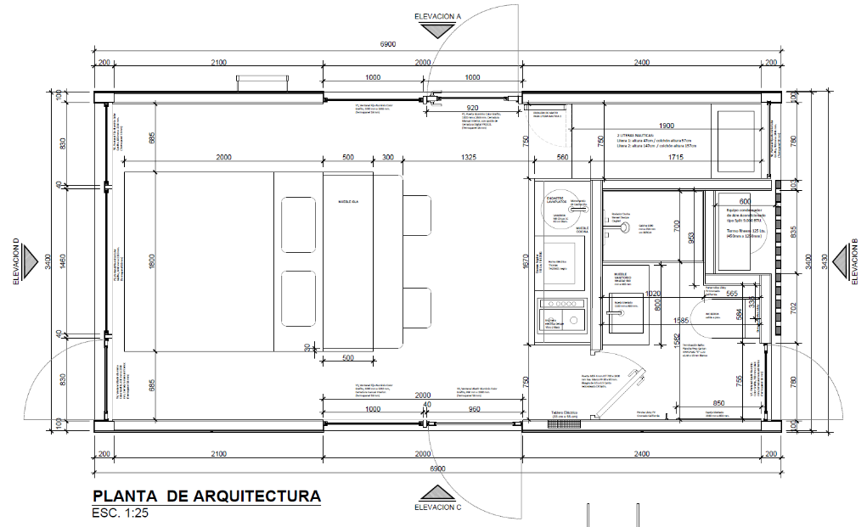
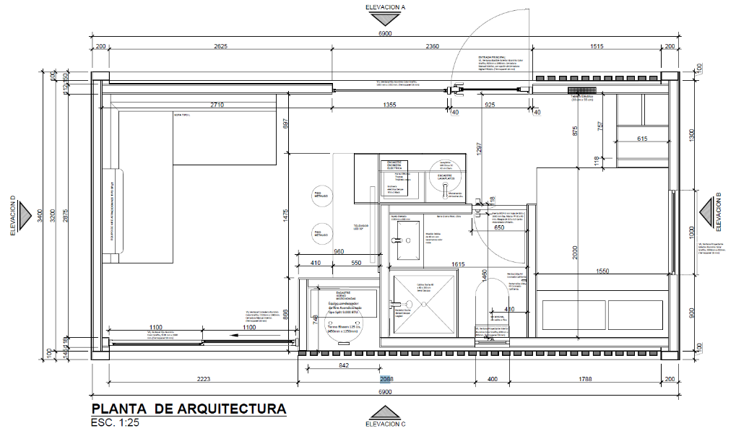
Sistema de canales, canaletas y bajadas, incorporadas a las edificaciones, que llevan las aguas lluvias a los sistemas absorción, establecidos al interior del predio, o que los conectan con los sistemas urbanos de evacuación de aguas lluvias, de acuerdo con lo establecido por las normas. Además, también se contemplan los patios y los jardines exteriores.

2.3. RECOMENDACIONES BÁSICAS DE SEGURIDAD
La ejecución de cualquiera de los trabajos de mantención o reparación, requieren ser realizados considerando algunas medidas básicas de seguridad, sea un trabajo realizado por personal contratado y, especialmente, si es el mismo usuario de la vivienda, ya que este último habitualmente no tiene la experiencia necesaria para su realización.
Algunas de las medidas recomendadas son:
• Utilizar escaleras y andamios adecuados, en buen estado.
• Utilizar cinturón de seguridad en trabajos en altura.
• Utilizar guantes en caso de trabajos que pongan en riesgo las manos.
• Utilizar herramientas adecuadas.
• Conocer el uso y las precauciones antes de utilizar una herramienta.
• Utilizar antiparras en cualquier trabajo de picado o con peligro para los ojos.
• Tomar precauciones con productos inflamables.
• Tomar precauciones con el uso de productos abrasivos.
• No someterse a esfuerzos mayores para los que se está preparado.

3. USO Y MANTENCIÓN DE LA VIVIENDA

3.1. RECOMENDACIONES GENERALES

3.1.1. HUMEDADES
DESCRIPCIÓN
La humedad, al interior de las viviendas, puede ser producto de las goteras de lluvia, por roturas en la cubierta, por la entrada de agua por obstrucción de las vías de escurrimiento de aguas lluvias, o bien, por falla de los sellos en las ventanas.

MANTENCIÓN
• Todos los años, antes que comiencen las lluvias, personal especializado debe hacer una revisión minuciosa de canales, forros, bajadas, gárgolas desagües de aguas lluvias, despejándolas de hojas secas, polvo, excrementos de palomas, etc.
• Antes de la época de lluvia, es aconsejable revisar el sellado de las ventanas y perforaciones en el riel, que permite la salida de agua desde éste. Si es necesario corregir algún defecto, usar sellante de silicona o similar.
• Revisión periódica de techos, canaletas y sistema de aguas lluvias.

3.1.2. CONDENSACIONES
DESCRIPCIÓN
Durante los meses de otoño e invierno, las paredes y vidrios pueden mojarse, especialmente por las mañanas y, con mayor frecuencia, en días de baja temperatura exterior. Esta agua es producto de un fenómeno llamado condensación. La condensación se produce en el interior de la vivienda, debido a que la humedad del aire se transforma en agua al contacto con las superficies frías de los muros o vidrios de las ventanas. A mayor diferencia de temperatura, entre el aire interior y el exterior, se tienen muros perimetrales más fríos, los que se condensarán con mayor facilidad. Este problema se acentúa en los muros de la vivienda con orientación sur. La condensación en general tiene consecuencias graves, ya que mancha, suelta y en general daña las terminaciones. Además, se favorece la formación de zonas con hongos, que pueden incluso ser dañinos para la salud. Este problema se debe, en parte, a una falta de ventilación, al tipo de calefacción usado y a los hábitos de uso de la vivienda.

RECOMENDACIONES
• Si tiene alguna estufa encendida, mantener en alguna parte de la habitación, alguna ventana entreabierta que permita la libre circulación del aire.
• Secar a primera hora de la mañana todos los vidrios que aparecen mojados.
• Ventilar en forma diaria, abriendo parcialmente ventanas para que produzcan alguna corriente de aire.
• No tapar celosías de ventilación en cielos, puertas, ventanas o muros.
• Mantener limpias las perforaciones que existen en la parte inferior de las ventanas correderas.
• Ventilar los baños, durante y después de haber tomado duchas calientes.
• Evitar mantener teteras u ollas hirviendo más de lo necesario.

3.1.3. VENTILACIÓN
DESCRIPCIÓN
Para evitar todo tipo de olores y para mantener seca la vivienda es fundamental una ventilación prolongada y habitual.

RECOMENDACIONES
• Abra las ventanas diariamente, provocando una pequeña corriente de aire.
• Tener presente que los hongos se desarrollan en ambientes húmedos y oscuros, por lo que es recomendable recoger las cortinas de las ventanas para ventilar los rincones.

3.1.4. FISURAS (por retracción, expansión y contracción)
DESCRIPCIÓN
En algunas superficies, es muy habitual que presenten fisuras que son causadas por la retracción hidráulica de los materiales, fenómeno normal producto del proceso de los cambios de la estructura interna de los distintos materiales. Estas fisuras no significan riesgo estructural para la vivienda, y no disminuyen su resistencia frente a los esfuerzos estáticos o sísmicos. Su reparación debe ser asumida como parte del mantenimiento de la vivienda, dada su condición de inevitable. Por otra parte, los cambios de temperatura y humedad, hacen que la mayoría de los materiales de construcción se expandan o contraigan. Ante la presencia de materiales diferentes, ocurrirá que la expansión o contracción será mayor o menor provocando separaciones entre materiales, especialmente entre los disímiles. Todas estas alteraciones descritas no provocarán daño estructural alguno, por lo que no debe ser motivo de preocupación.

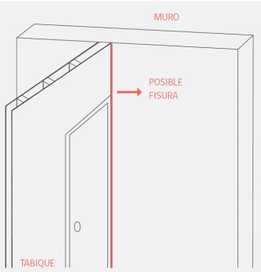

3.1.5. FIJACIONES
DESCRIPCIÓN
En la mayoría de las fijaciones a muros y cielos es recomendable utilizar tarugos para afianzar tornillos o ganchos.

RECOMENDACIONES
Fijaciones en tabiques y cielos de yeso-cartón:
• Para perforar tabiques de yeso cartón se debe usar un solo tamaño de broca que coincida con el diámetro especificado del tarugo. Los tarugos para tabiques de yeso cartón en el mercado se le denomina «tarugo murito» o «tarugo mariposa o paloma».
• No fijar elementos de gran peso en tabiques y cielos falsos.

3.2. RECOMENDACIONES ESPECÍFICAS

3.2.1. ESTRUCTURA SOPORTANTE
DESCRIPCIÓN
Las fundaciones de madera y la techumbre, han sido especificadas y dimensionadas por un ingeniero calculista de acuerdo a normas.

Por lo tanto, estas estructuras no sufrirán deformaciones ni daños mayores que no hayan sido previamente estudiados ni diseñados por estos especialistas.

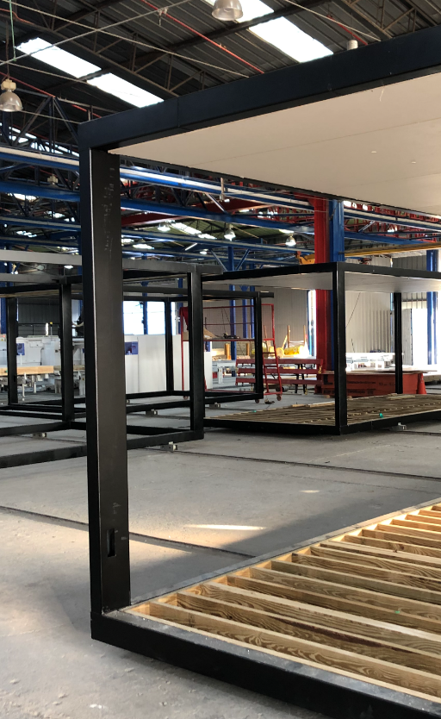

RECOMENDACIONES
• Es necesario tener presente que, al realizar ampliaciones o modificaciones interiores, bajo ninguna circunstancia se debe picar, demoler, modificar o cortar elementos estructurales, como por ejemplo, muros, vigas, etc., sin la autorización expresa del ingeniero calculista autor del proyecto.

3.2.2. ELEMENTOS CONSTRUCTIVOS

3.2.2.1. TECHUMBRES
DESCRIPCIÓN
Membrana de PVC e=1.2 mm, sobre tablero 15mm OSB exterior. Vigas de pino radiata 42x88 a 42x10mm cada 406 mm e/e, para pendiente de techo. Estructura soportante de vigas 42x140 cada 203.3 mm de tal forma de dar rigidez al conjunto, formando parte integral del módulo. Aislación de lana de vidrio de e=160mm. Barrera de vapor de polietileno e=0.11mm. Terminación interior plancha Yeso Cartón Vynilplac “E”.

MANTECIÓN
• Limpieza de canales, cubetas y sistema evacuación de agua antes de la temporada de lluvias y durante ella.
• Revisión de la membrana, pegar si se hubiera levantado.
• Revisión de sello de las ventilaciones y extracciones y demás perforaciones que pudieran existir en la techumbre.

RECOMENDACIONES
• En lo posible debe evitarse la perforación de la membrana al insertar pernos o sujeciones. En caso de ejecutarse, estas perforaciones, deben ser correctamente selladas para evitar goteras.

3.2.2.2. IMPERMEABILIZACIONES
DESCRIPCIÓN

3.2.2.3. AISLACIÓN TÉRMICA
DESCRPCIÓN
Está constituida por materiales aislantes de distintos tipos, habitualmente fibra de vidrio o lana mineral cuyos espesores deben cumplir las exigencias de la OGUC.

RECOMENDACIONES
• En el caso de inspección de los lugares donde se encuentran dispuestos estos aislantes, deberá comprobarse si los materiales aislantes permanecen en su lugar, ya que al quedar espacios sin cubrir. Se pierde el efecto aislante.
• En caso de manipulación de colchonetas de fibra de vidrio, su manipulación debe ser cuidadosa ya que por desprendimiento las fibras pueden entrar a los ojos.

3.2.2.4. TABIQUES
DESCRIPCIÓN
Los tabiques verticales de sus viviendas están construidos con planchas de yeso cartón atornilladas a una estructura de madera o metálica. En los encuentros de distintos tipos de tabiques, o tabiques y cielos con muros, habitualmente se diseñan un tipo de juntas, denominadas canterías, junquillos y cornisas. Son elementos que tienen por finalidad, que en el momento que ocurra algún tipo de movimiento, se produzcan allí las fisuras propias de este comportamiento.

MANTENCIÓN
La mayoría de las reparaciones de las fisuras en tabiques se pueden hacer fácilmente, usando el siguiente procedimiento:
• Limpiar y abrir ligeramente la fisura retirando superficialmente la pintura o pasta en un espesor no
mayor a dos o tres mm de profundidad y ancho.
• Sellar la fisura con una masilla o sellante de elasticidad permanente que se pueda pintar, por ejemplo, sellantes acrílicos elásticos, masilla sellante de polietileno u otras.
• Volver a pintar.

RECOMENDACIONES
• No colgar elementos pesados en elementos de tabiques.

3.2.3. INSTALACIONES

3.2.3.1. AGUA POTABLE FRÍA Y AGUA CALIENTE
DESCRIPCIÓN
La vivienda está abastecida de agua potable por una red, diferenciada para agua fría y caliente, conectada a la matriz de abastecimiento correspondiente en cada caso. El sistema de agua caliente parte de su acumulador termoeléctrico. Este sistema habitualmente consta de un medidor, de cañerías de conducción y llaves de paso. El agua caliente es producida por un acumulador termoeléctrico de acuerdo al proyecto.

MANTENCIÓN
• Cuando se detecte humedad producida por una filtración, reparar de inmediato.

RECOMENDACIONES
• Cuando se produzca una filtración, por pequeña que sea, consultar de inmediato a un técnico y buscar la causa y solución del problema; como primera medida se deberá cerrar la llave de paso que corresponda. Al mismo tiempo debe tenerse presente la necesidad de consultar los planos de las instalaciones previamente a la solución del problema para evitar trabajos innecesarios.
• Es necesario conocer el tipo de material usado para la construcción de las redes de su vivienda, ya que sus sistemas y equipos de reparación son absolutamente diferentes y requieren personal especializado en cada caso.
• Conocer la ubicación de las llaves de paso.
• No utilizar las llaves de paso como válvulas de regulación, estas deben estar totalmente abiertas o cerradas.

3.2.3.2. ALCANTARILLADO E INSTALACIONES SANITARIAS
DESCRIPCIÓN
Las aguas servidas de esta vivienda son evacuadas mediante una red compuesta por tubos, descargas y cámaras, conectadas a los emisarios de evacuación del sistema correspondiente en cada caso. El buen funcionamiento de esta red depende de evitar obstrucciones que impidan el libre escurrimiento de las aguas servidas.

RECOMENDACIONES
• Evite plantar árboles o arbustos con raíces invasoras en la cercanía de la red de alcantarillado. En todo caso, es recomendable conocer la ubicación de los elementos del sistema (interiores y exteriores a la vivienda) para revisar y solucionar posibles obstrucciones o tapones.
• Es importante instruir al grupo familiar, de no botar ningún elemento u objeto que pueda obstruir los desagües de los artefactos sanitarios. Por ejemplo: algodón, toallas o pañales desechables, paños higiénicos, seda dental y juguetes de niños.
• El deshecho indebido de basura también causa muchas obstrucciones sanitarias.
• Esta recomendación también se aplica a la grasa (para el caso de las cocinas) ya que ésta al enfriarse se solidifica en la cañería del desagüe.

3.2.3.3. CIRCUITOS ELÉCTRICOS
DESCRIPCIÓN
Red de abastecimiento de energía eléctrica para iluminación, funcionamiento de artefactos y otros. Consta de circuitos para centros de iluminación, para enchufes y para otros elementos de funcionamiento eléctrico. El funcionamiento de esta red es controlado por un tablero, en el que se encuentran ubicados un interruptor principal o general, que controlan toda la energía eléctrica de la vivienda, interruptores individuales que controlan los diferentes circuitos, y el dispositivo diferencial.
El sistema eléctrico de la vivienda posee una conexión a la fase tierra del medidor para que en el caso de una eventual descarga eléctrica, la corriente se conduzca hacia la malla a tierra y evite daños a las personas o artefactos.

MANTENCIÓN
• Se debe revisar el estado de interruptores y enchufes, cambiar los que tengan sus tapas deterioradas o no funcionen correctamente sus interruptores.
• Se deben reapretar las conexiones del tablero eléctrico.

RECOMENDACIONES
• Conocer la ubicación del tablero de interruptores automáticos.
• Cada interruptor individual está debidamente identificado, definiendo el circuito a que corresponde
y su zona de alcance. En el caso de ocurrir un corte de suministro eléctrico en alguna parte de su vivienda, examine siempre los interruptores automáticos en la caja del tablero principal de su vivienda, verificando su estado.
• En el caso que efectuado este procedimiento el automático vuelva a saltar, es recomendable revisar los artefactos enchufados o las luminarias conectadas al circuito respectivo, ya que puede haber un artefacto que éste provocando el corte de energía, o existe un mayor número de equipos eléctricos conectados respecto de la capacidad instalada.
• Para realizar alguna alteración al sistema eléctrico, contrate un electricista autorizado que se responsabilice por las modificaciones a efectuar en el sistema.
Este mismo deberá inscribir dichas modificaciones en la Superintendencia de Servicios Eléctricos y Combustibles.
• Cuando el corte de energía eléctrica sea externo baje los automáticos, con el fin de que una vez que se reponga el suministro los artefactos, no se dañen ante el golpe de corriente.
• Si tiene niños pequeños en su vivienda, instale tapas plásticas en los módulos de enchufes. Enseñe a los niños a no tocar las salidas de electricidad, los soquetes, los centros de alimentación de la luz, y todo artefacto que funcione con corriente eléctrica. La instalación eléctrica incluye un protector diferencial que desconecta el suministro de energía eléctrica de los enchufes en caso de falla.
• Antes de empezar algún tipo de trabajo de mantención o reparación, verifique la ubicación de los ductos de servicio eléctrico, confirmando su ubicación en los planos eléctricos.
• No conectar artefactos eléctricos de mayor consumo que la capacidad del circuito.

3.2.3.5. CORRIENTES DÉBILES
DESRIPCIÓN
La vivienda puede contar con ductos que permiten la instalación y conexión del servicio de alarma y de TV cable.

MANTENCIÓN
• Realizar la mantención recomendada por el proveedor con un servicio técnico autorizado.

RECOMENDACIONES
• No intervenir el sistema por personas ajenas a los servicios técnicos autorizados.

3.2.3.6. EXTRACCIONES
DESCRPCIÓN
Con el objeto de mantener una adecuada ventilación de los recintos de baños sin ventanas al exterior, el módulo cuenta con un sistema de extracción independientes en el baño. (Aplica solo modelo Assadi.)

MANTENCIÓN
• Limpiar cuidadosamente los extractores individuales.

RECOMENDACIONES
• No modificar las aperturas de las rejillas, ya que éstas corresponden a una calibración que permite el funcionamiento adecuado de los sistemas.

3.2.4. TERMINACIONES

3.2.4.1. PUERTAS Y VENTANAS
DESCRPCIÓN
Fabricadas con perfiles de aluminio de distintas dimensiones de acuerdo a la norma. Los perfiles pueden ser anodizados o pintados.

MANTENCIÓN
• Revisar el sello de las ventanas en el encuentro de los marcos con muros y el sello de tornillos.
• Limpiar las canales inferiores de las ventanas y los orificios de drenaje antes de la temporada de lluvias y verificarla durante esta.
• Revisión de carros, y reemplazarlos en caso necesario.

RECOMENDACIONES
• No golpear las puertas o ventanas al cerrarlos, ya que esto deteriora el muro o tabique que las soporta.
• Cuidar el funcionamiento de los pestillos y cierres, ya que son los elementos que más sufren con el uso y mal trato.
• En las puertas y ventanas de corredera de aluminio, deben mantenerse limpios los perfiles inferiores evitando así dañar los carros de desplazamiento.
• Si es necesario, corregir algún defecto y usar sellante de siliconas adecuada (no ácida), o similares.
• Limpie las superficies de aluminio con agua tibia pura.
• No pula las superficies de aluminio para no rallar la capa de protección. Mantenga limpio los rieles de los ventanales para una operación suave, y así evitar que se dañe el marco del ventanal. Los lubricantes funcionan bien para estos rieles.

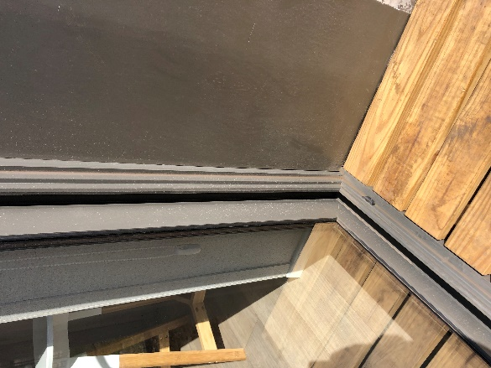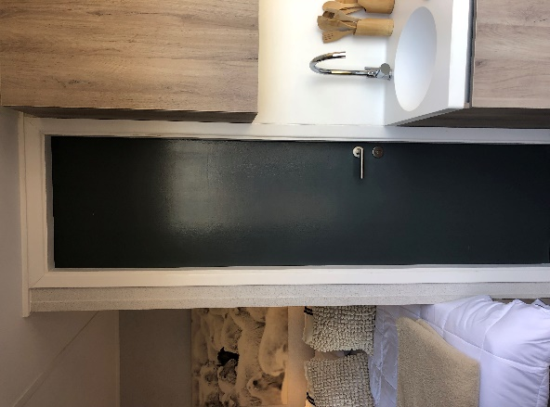

3.2.4.2. REVESTIMIENTOS VERTICALES (Pinturas y Barnices)

PINTURAS
DESCRIPCIÓN
La pintura o barniz que se a aplicado a la puerta y el revestimiento exterior, tienen una duración definida que depende del adecuado uso de la vivienda y su mantención. En general, se debe considerar que las distintas superficies deben volver a pintarse periódicamente, ya que, por efectos del tiempo, el sol y especialmente de la humedad las pinturas se envejecen, pierden colorido y brillo, e incluso pueden llegar a desprenderse.

PINTURAS INTERIORES

MANTENCIÓN
• Pintar muros con pinturas recomendadas para cada uso, antes retirar toda la pintura suelta o humedecida.

RECOMENDACIONES
• En caso de pinturas lavables, las manchas se pueden lavar suavemente, usando jabón neutro y la menor cantidad de agua posible. Evitar los limpiadores y paños abrasivos, o los cepillos de fibras duras. Las pinturas opacas muestran las marcas de lavado más fácilmente que las brillantes.

BARNICES (ACEITE)

MANTENCIÓN
• Las maderas barnizadas (revestimiento exterior, palillaje) se debe re barnizar con un barniz que tenga la misma base, de lo contrario se debe raspar y pulir totalmente la madera antes de su aplicación.

RECOMENDACIONES
• Es normal que el barniz se decolore debido a los efectos del sol, y la lluvia, Para retoques menores de barniz, existen en el mercado protectores o embellecedores con tinte fácil de usar, que se mezclan con la veta de la madera. En este caso, el producto aplicado se denomina por marca como “CUTEK”. Un tipo de aceite que penetra los poros de la madera y protegerá el revestimiento significativamente más tiempo que un barniz convencional. Los siguientes son los tonos por nombre de cada modelo Tiny Cabin:
- Mathias Klotz: CUTEK CHESTNUT
- Felipe Assadi: CUTEK BLACK ASH

REVESTIMIENTO EXTERIOR ALCOPANEL

Mantención y Limpieza
Las superficies deberán ser limpiadas usando un cepillo suave de otro modo usando agua a presión. Si es necesario se puede agregar un agente de limpieza con nos mas de pH 6-7. Limpieza se debería efectuar desde la sección superior a la sección inferior de la plancha o panel. Después de haber limpiado, remojar con agua para remover cualquier tipo de agente que haya permanecido en la superficie. Generalmente, si es que se va a limpiar la superficie con cualquier tipo de agente especial, recomendamos sea en un sector más discreto. De esta manera cualquier daño provocado por este será desapercibido.
IMPORTANTE: No limpiar superficies sobre calentadas por el sol (+ 40 °C), podría dejar manchas durante el proceso de secado.

Recomendaciones
Se debe hacer limpieza anual sin falta. No usar productos de alta alcalinidad o cualquier producto abrasivo tales como los que uno podría encontrar en su vivienda, estos podrían remover la pintura del panel.
- Hidróxido de Potasio
- Carbonato de Sodio
- Soda Caustica

REVESTIMIENTO EXTERIOR PANEL SIP (ENTABLILLADO)
Mantención y Limpieza
Solo limpiar áreas afectadas por suciedad o impuridades, de lo contrario podría estar removiendo el aceite CUTEK de la superficie, provocando poca longevidad al producto. Las superficies deberán ser limpiadas usando una tela tipo seda, de tal manera no remover el aceite CUTEK del área donde se ubica la suciedad o impuridad.
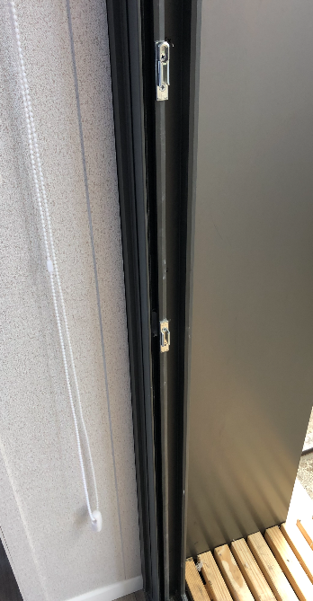
Recomendaciones
Se debe hacer limpieza anual sin falta. No usar productos que contengan algún tipo de alcohol. De lo contrario se removerá el aceite CUTEK, dejando al descubierto la madera exponiéndose a los daños del sol y humedad.

3.2.4.3. REVESTIMIENTOS HORIZONTALES (pisos y cielos)

PISOS VINÍLICOS
DESCRPCIÓN
Se han utilizado piso vinílico adecuado para el tráfico considerado para la vivienda.
Dado que las medidas normalmente vienen en anchos definidos, para su colocación ha sido necesario hacer cortes.

MANTENCIÓN
• Limpieza con productos especializados periódicamente.
• Revisar uniones y pegar si es necesario.

RECOMENDACIONES
• El piso vinílico se desgasta debido al tráfico y a las partículas de suciedad que quedan en la superficie debido al uso habitual. Las partículas de suciedad desgastan la superficie con un efecto de lima destiñéndola al paso del tiempo.
Por ello resulta fundamental para la protección del piso, que se aspire ligeramente todos los días y minuciosamente una vez por semana.
• Secar con paños o papel absorbente inmediatamente de volcado un líquido o material, especialmente si este resulta ser abrasivo, grasa o aceite.
• No arrastrar muebles sobre la superficie para evitar daños por rotura.
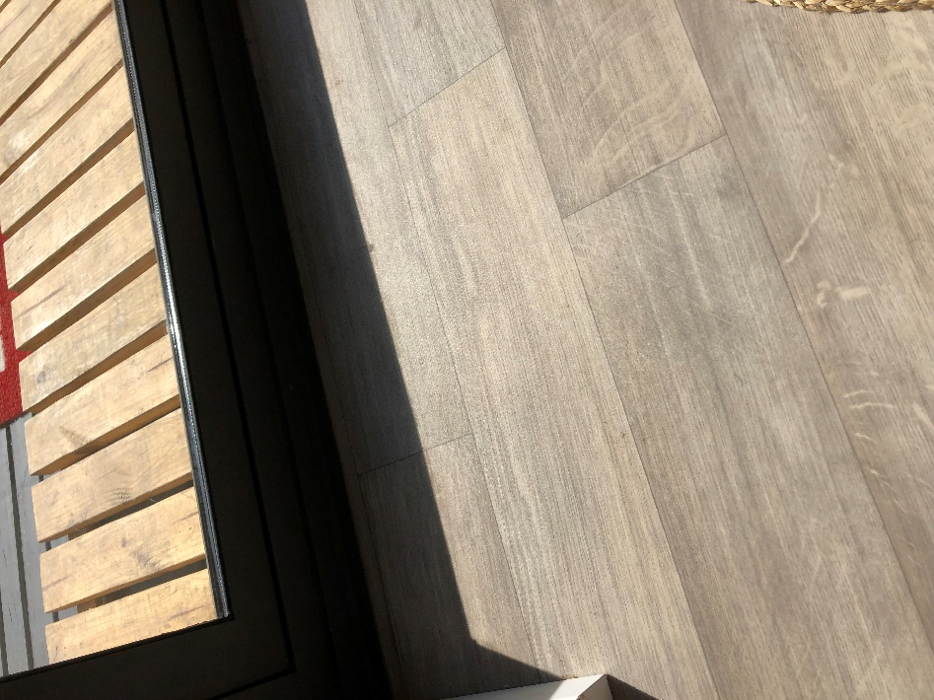
• Aunque estos materiales son extremadamente inalterables, se recomienda no exponer al sol por tiempos largos.

3.2.5. EQUIPAMIENTO

3.2.5.1. MUEBLES DE CLOSET, COCINA Y BAÑOS

PUERTAS, MÓDULOS Y CAJONERAS
DESCRIPCIÓN
Los muebles de clóset, cocinas y baños son generalmente construidos en madera aglomerada enchapada, en el caso de baños y cocinas las cubiertas pueden ser post formados, cuarzos o PMMA (polimetil-metacrilato).

MANTENCIÓN
• Revisar permanentemente las bisagras de puertas, apretando los tornillos de fijación.
• Revisar y apretar tornillos de rieles de cajoneras.
• Cambiar rieles si los rodamientos están malos.
• Revisar y cambiar enchapes de borde de puertas o paneles cuando estén saltados o despegados.

RECOMENDACIONES
• Para el cuidado de sus muebles de cocina o baño (puertas y módulos), y de superficies (laminadas, lacadas o enchapadas) utilizar un paño húmedo, no utilizar detergentes abrasivos o virutillas.
• Secar el exceso de agua en las superficies y revisar periódicamente el sello entre lavaplatos o lavatorio y cubierta como así también el sello entre cubierta y cerámica de muro.
• La operación de apertura de puertas de muebles debe ser en forma horizontal a su recorrido y no cargando los cajones o las puertas hacia arriba o abajo con el fin de evitar el desajuste de las bisagras.
• En muebles murales de cocina, se recomienda almacenar elementos livianos, con el objetivo de minimizar el riesgo de daños a personas en caso de caída de estos elementos durante un sismo.

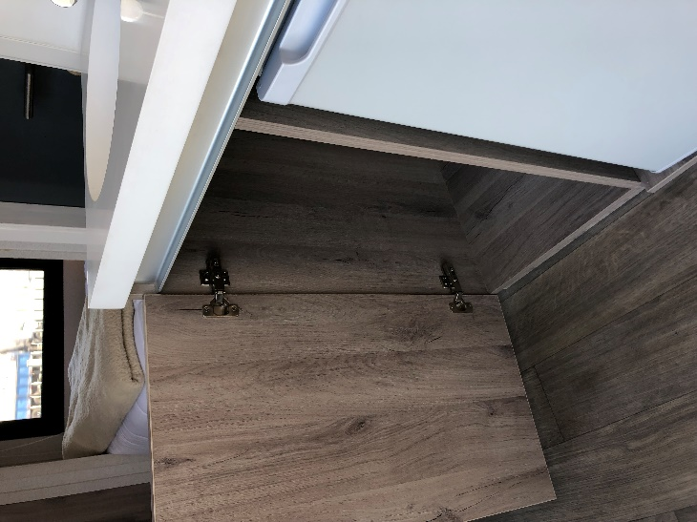

CUBIERTAS DE MUEBLES DE BAÑO Y COCINAS
DESCRIPCIÓN
Las cubiertas de muebles de cocinas y baño pueden ser de diferentes materiales; existe mantención y recomendaciones comunes para ellos, con algunas excepciones.

MANTENCIÓN
• Cambiar sellos de silicona de la cubierta con paredes y de artefactos cuando estén dañados o sueltos.
• Sellar la superficie de cubiertas de granito con productos especializado para evitar manchas, principalmente aceites, ácidos o vinagre.

RECOMENDACIONES
• Usar una tabla de cortar para proteger sus cubiertas de cortes, piquetes o ralladuras.
• Proteger la cubierta del calor y de las ollas extremadamente calientes. No use las cubiertas como tablas de planchar, ya que desprenderá el revestimiento de su base.
• No poner cigarrillos encendidos en el borde del mesón o vanitorio ya que se dañarán, mancharán o englobará.
• Evite los limpiadores abrasivos que dañan el lustre de la superficie. Usar un paño limpio con algún limpiador no abrasivo.
• El mármol, sus variedades y otras piedras naturales pueden ser sensibles a la acción de los ácidos. No exponer las cubiertas al cloro, limón, vinagre e incluso bebidas, debido a que pueden interactuar con la superficie y producir opacidades o manchas en esa área.
• Se recomienda limpiar las superficies de mármol con un paño húmedo con un detergente neutro. Luego del enjuague la superficie se puede abrillantar con un paño seco.
• El mármol y la marmolina no se saltan tan fácilmente como el esmalte de porcelana, pero puede ser dañado por un golpe fuerte. Evitar usar limpiadores abrasivos o esmaltes de uñas que pueden provocar manchas.
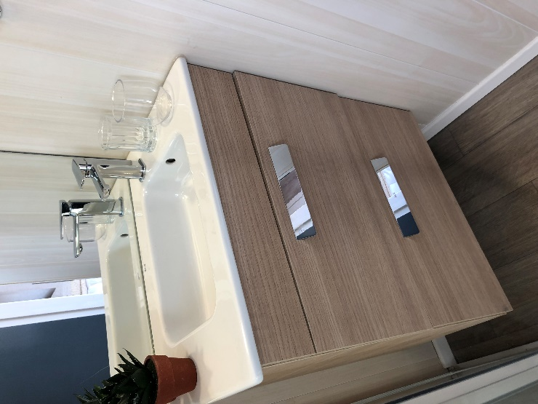

3.2.5.2. ARTEFACTOS DE BAÑO
DESCRIPCIÓN
Los artefactos sanitarios instalados en una vivienda son productos certificados. Para su buen funcionamiento se deben considerar algunas recomendaciones y una adecuada mantención.

MANTENCIÓN
• Cambiar sellos de silicona de vanitorios, tinas cuando este se vea dañado, se debe utilizar siliconas con fungicidas.
• Limpiar o cambiar sifones de lavamanos cuando se detecte una dificultad de escurrimiento de la descarga.
• Si el mecanismo del WC no corta el paso de agua correctamente, deberá regular posición el flotador para mantener el agua bajo la altura del tubo de rebalse, puede ser necesario el cambio del flotador o del sistema completo.
• Revisar el ajuste de la goma de descarga.

RECOMENDACIONES
• Evite golpear los artefactos sanitarios o someterlos a esfuerzos para los cuales no han sido diseñados, para evitar quiebres en los de loza o abolladuras y saltaduras del esmalte en los metálicos.
• No utilice productos que contengan cloro en el interior de los estanques de WC, ya que los sellos de goma o plásticos de su interior se pueden deteriorar.
• No permitir al gásfiter sellar el estanque del inodoro con “pasta de gásfiter” pues es un material que daña las empaquetaduras produciendo filtraciones.
• No utilizar artefactos que estén trizados, ya que se producirán filtraciones y su limpieza no será la adecuada.

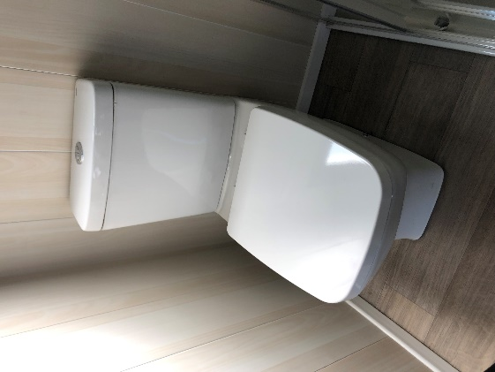

3.2.5.3. ARTEFACTOS DE COCINA
DESCRIPCIÓN
La vivienda está equipada con cocina, horno eléctrico y encimera eléctrica.

MANTENCIÓN
• Limpiar quemadores periódicamente, en especial después de derrames de líquidos.
• Se debe hacer una mantención preventiva del artefacto por un servicio técnico autorizado, según indicaciones del fabricante.

RECOMENDACIONES
• Seguir las instrucciones del fabricante para la mantención de cada artefacto.

3.2.5.4. GRIFERÍA Y QUINCALLERÍA
DESCRIPCIÓN
La grifería y quincallería son elementos móviles que deben tener un uso cuidadoso y requiere de mantención periódica, ya que su mal funcionamiento origina gastos y molestias innecesarias.

MANTENCIÓN
• Cambiar las gomas cuando el cierre no sea total.
• Limpiar aireadores.

RECOMENDACIONES
• No utilizar en la limpieza de la grifería y quincallería productos abrasivos o corrosivos, como por ejemplo cloros.
• El cierre de la grifería y quincallería debe ser suave; no forzar si no cierra totalmente, ya que esto indica que requiere cambio de gomas o limpieza.
• Todos los utensilios de grifería y quincallería deben ser cuidadosamente utilizados para no dañar el soporte, el propio artefacto o su funcionamiento normal, ya que estos son elementos de precisión.
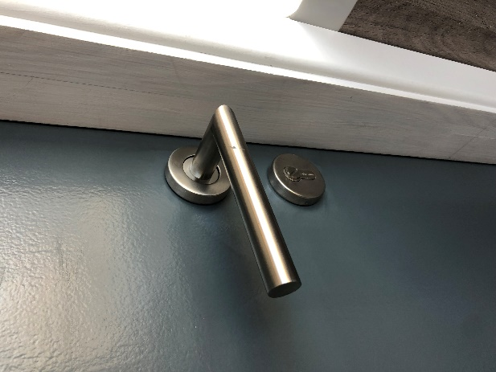

3.2.6. ESPACIOS EXTERIORES DE LA VIVIENDA
Los terrenos han sido nivelados a modo de evitar que las aguas lluvias se dirijan hacia las viviendas, por lo que es su responsabilidad cerciorarse siempre que al efectuar su proyecto de paisajismo, estos niveles sean respetados.
En las zonas en que los rellenos sobrepasen los 50 cm. de altura por razones de pendiente del terreno, el propietario deberá antes de efectuar jardines, terrazas u otras obras, compactar los terrenos para que estos no sufran asentamientos debidos al riego o a la lluvia. Dichos niveles y pendientes del terreno alrededor de la vivienda y hacia los muros medianeros son establecidos como parte del proyecto cuando se construye, por lo que los cambios de las pendientes e inclinaciones requerirán la debida asesoría para evitar problemas de desagüe y filtraciones hacia su vivienda o hacia los vecinos.

MANTENCIÓN
• Verificar que se mantengan las condiciones de proyecto del terreno.
• Verificar el estado de canaletas y drenajes de aguas, reparar en caso necesario.

RECOMENDACIONES
• Deberá ponerse especial cuidado en el buen drenaje de los patios, ya sea por evacuación natural de las aguas o mediante la construcción de pozos absorbentes en el caso de alterar las alturas predefinidas en el proyecto.

4. CUADRO PROGRAMA DE MANTENCIÓN GENERAL DE LA VIVIENDA

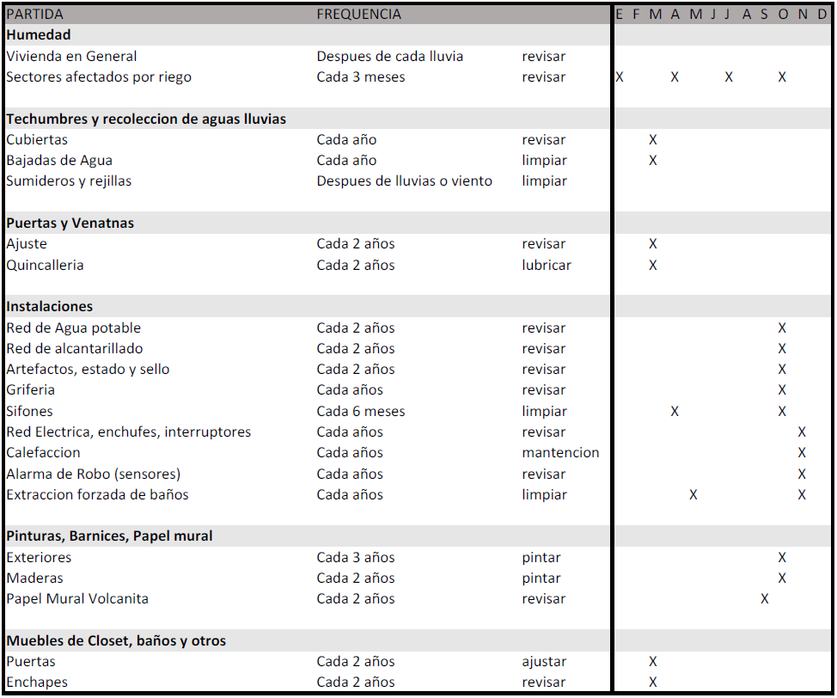

5. REPARACIONES Y SERVICIOS POST VENTA

• Su vivienda ha sido construida con materiales que cumplen las especificaciones de calidad del proyecto, con la participación de profesionales y trabajadores especializados.

• Todo el trabajo ha sido desarrollado bajo nuestra supervisión con el fin de obtener los mejores resultados.

• Eventualmente pueden producirse fallas o no conformidades que de persistir o ser de mayor importancia es recomendable consultar a la empresa TECNO FAST, procediendo al uso del programa de garantía, que la empresa pone a disposición del cliente con el objeto de entregar un buen servicio a sus compradores.

• Para efectos de consultas y solicitudes, TINY CABIN cuenta con un Servicio de Atención al Cliente Post venta, que recibe y atiende las consultas o solicitudes de atención respecto de fallas que afecten el buen uso de la vivienda, de acuerdo a un procedimiento que fue explicitado al momento de la entrega de la vivienda y detallado en el punto correspondiente de este manual.

• Finalmente, recomendamos que en el caso de ejecutar reparaciones por cuenta propia, lo haga utilizando materiales de marcas prestigiadas, siguiendo las indicaciones del fabricante. Esto contribuirá a mantener la calidad de la vivienda que usted ha adquirido.

6. SITUACIONES DE EMERGENCIA

¿QUÉ ES UNA EMERGENCIA?
UNA EMERGENCIA ES UNA SITUACIÓN QUE PRESENTA UN RIESGO INMEDIATO PARA LA SALUD, VIDA O DAÑOS GRAVES A LA VIVIENDA.

CORTE ELÉCTRICO
Esta falla se puede originar por conexiones defectuosas, exceso de artefactos conectados o con desperfectos, generando sobrecarga en el circuito eléctrico. En estos casos, debe desconectar todos los artefactos y subir los automáticos del tablero eléctrico, en caso que el problema eléctrico sea un problema externo o generalizado, debe ponerse en contacto con la compañía de suministro.

FILTRACIONES DE AGUA
Se considera emergencia sólo en los casos que se registre una inundación de algún recinto de la vivienda, sea ésta por rotura de cañerías o flexibles, sólo si se han realizado las mantenciones correspondientes. En caso que se presente una filtración, hay que identificar la llave de paso del sector y cortar hasta reparar el origen del problema, en caso que el problema continúe, debe llamar al área de Post Venta.

INCENDIOS
Los riesgos de incendio en las viviendas se producen principalmente por acciones cotidianas que generalmente se realizan en forma despreocupada y están principalmente relacionadas con el uso de artefactos eléctricos y de calefacción. En caso de observarse una situación de incendio alerte al resto de las personas en el edificio y llame a bomberos a la brevedad, aún en casos de incendios aparentemente pequeños.

Felicitaciones por la compra de su nueva vivienda TINY CABIN.
Disfrute y cuide su nueva vivienda realizando un buen Uso y Mantención.

TECNO FAST S.A.
RUT: 76.320.186-4

